Nuestro Tiempo R.B.D : 14.507-6
Programa de Integración Escolar
Psicopedagoga: Javiera Marambio Jorquera.
Guía de trabajo
6° básico
Semana 26

Objetivo: Fortalecer las áreas del lenguaje.

Estudiante: _____________________________________________________________________________

Queridos estudiantes, continuamos una semana más desde casa, recuerden hacer sus guías que le envía cada profesor con mucho cariño.

Actividad
1.- Clasifica en tres grupos estos dibujos, coloca el nombre de cada elemento.
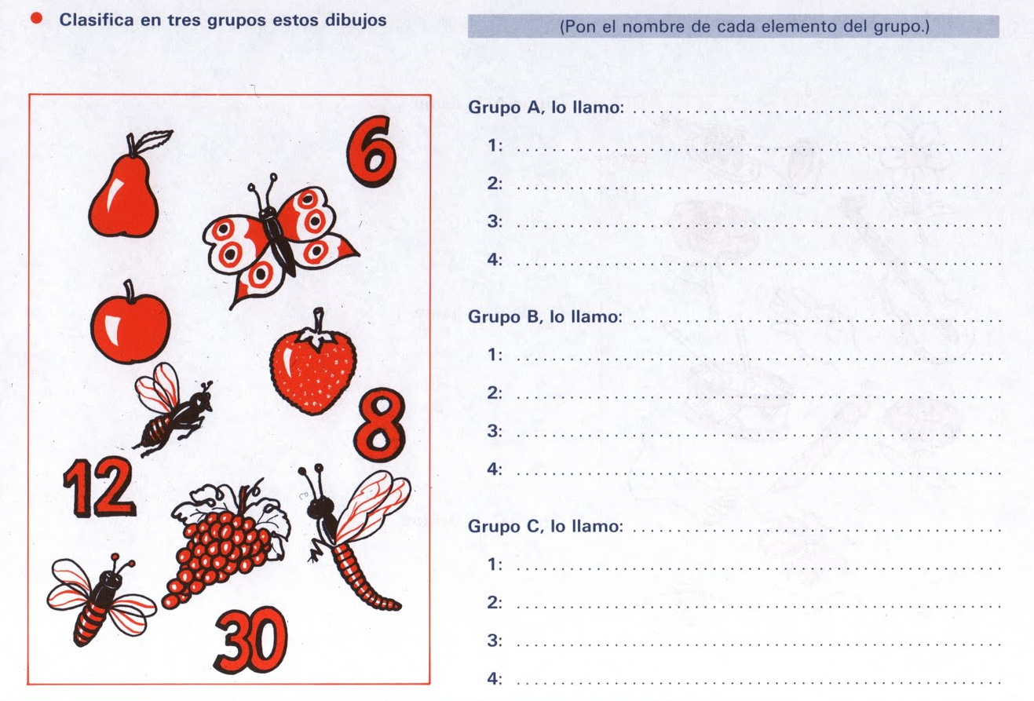

2.- De estas 5 palabras, 4 se parecen por algo importante. Completa las líneas.
CASA | EDIFICIO | CHALET | APARTAMENTO | PUENTE

¿Cuál es la más diferente?
________________________________________________________________________________
¿Por qué es la más diferente?
________________________________________________________________________________
A las 4 parecidas las llamo
_______________________________________________________________________________

Escribe 1 o 2 palabras más que sean parecidas a las cuatro.
1.-_____________________________________________________________________________
2.- ____________________________________________________________________________
3.- ____________________________________________________________________________

ERNESTO | LUCIA | JAIME | JULIO | CARLOS

¿Cuál es la más diferente?
________________________________________________________________________________
¿Por qué es la más diferente?
________________________________________________________________________________
A las 4 parecidas las llamo
________________________________________________________________________________

Escribe 3 palabras más que sean parecidas a las cuatro.
1.-_____________________________________________________________________________
2.- ____________________________________________________________________________
3.- ____________________________________________________________________________

